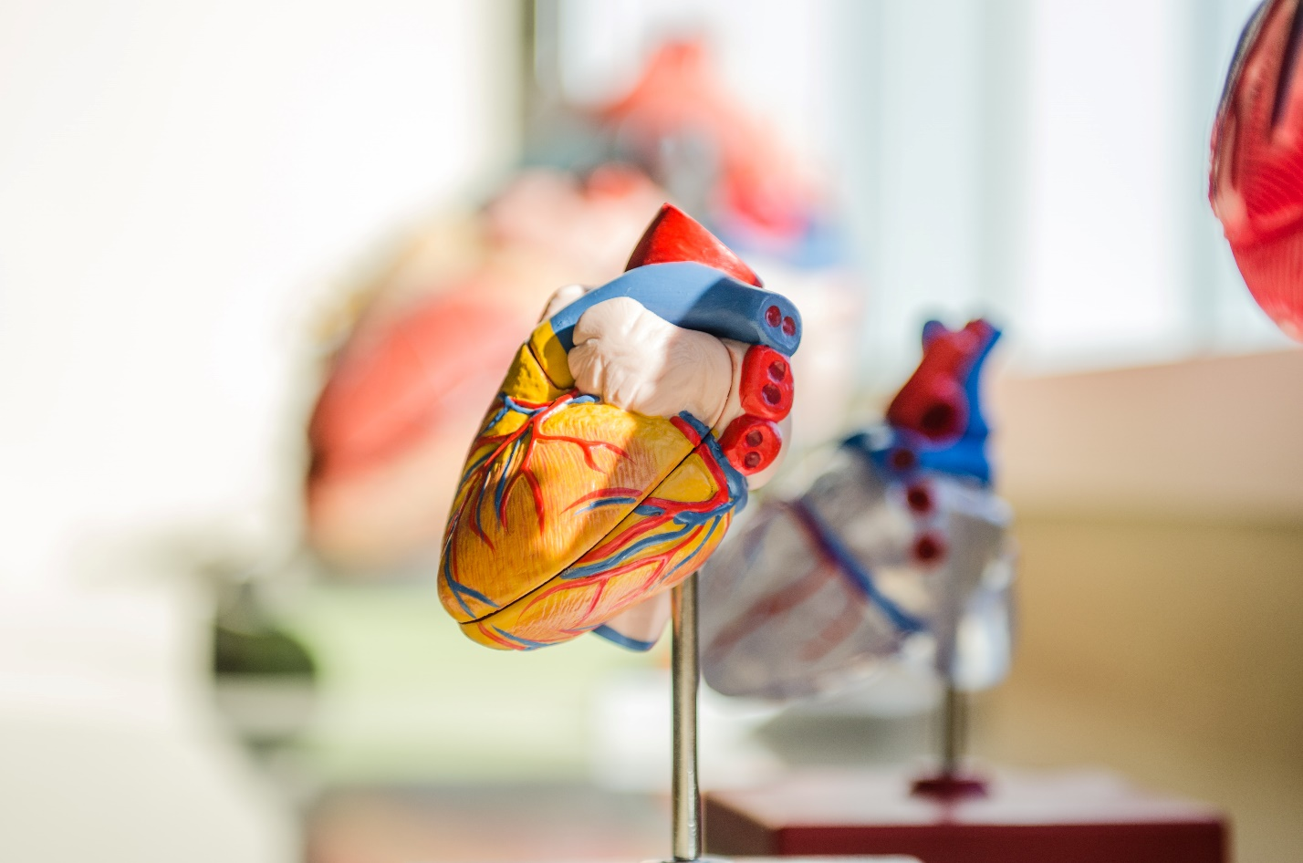

О работе сердца
Зачастую мы погружены в социальную жизнь и не задумываемся о том, как работает наш организм, какие процессы происходят внутри и как организм справляется с физической и психоэмоциональной нагрузкой. Работа внутренних органов проходит автономно, потому небольшие проблемы со здоровьем просто игнорируются, особенно в молодом возрасте. «До свадьбы заживет» - привычная фраза, вошедшая в обиход, однако из-за такого подхода в дальнейшем и случаются проблемы.
Для сохранения здоровья важно как вести здоровый образ жизни, так и понимать, как устроен организм.
Важнейшим органом тела является сердце, которое можно сравнить с насосом. Оно имеет два предсердия, которые принимают кровь, и два желудочка, которые непосредственно качают кровь в организме. Сердце заставляет ее циркулировать по всей цепи сосудов, которая состоит из артерий, вен и капилляров.
Длина кровеносной системы взрослого человека около 100 000 километров, а площадь - более 5 000 квадратных метров.
Сердце – это полый орган, который состоит из правого и левого желудочков, а также из правого и левого предсердий. Венозная кровь, с малым содержанием кислорода, через полые вены попадает в правое предсердие. Затем, через клапан попадает в правый желудочек, а уже он перекачивает кровь дальше. Через легочные артерии кровь попадает в легкие, где обогащается кислородом, далее по легочным венам возвращается в левое предсердие. Через клапан - в левый желудочек, а уже потом в аорту, самую крупную артерию человеческого организма. Затем она доходит ко всем тканям организма, снабжая их кислородом. После чего по венам вновь попадает в правую часть сердца, и все заново.
Это и есть круги кровообращения. Малый – от правого желудочка, через легкие и до левого предсердия, а от левого желудочка, через весь организм и до правого предсердия – большой.
Левые желудочек человеческого сердца состоит из самых больших и сильных сердечных мышц. Все потому, что он, перекачивая кровь по большому кругу кровообращения, должен преодолеть силу земного притяжения в нижних конечностях. Стенки желудочков состоят из трех слоев: наружного, среднего и внутреннего. Самая большая нагрузка приходится на средний слой, именно он сокращается и перекачивает кровь.
В медицине обозначение среднего слоя мышц сердца - миокард, отсюда и название одного из самых распространенных инфарктов – инфаркт миокарда. Толщина миокарда зависит от нагрузок. Как и обычные мышцы, сердце адаптируется к нагрузкам, и желудочки также «накачиваются» (увеличиваются в размерах).
В среднем, за 70 лет человеческое сердце, которое весит 250 грамм у женщин и 300 грамм у мужчин, бьется больше 2,5 миллиардов раз.
Уникальность сердца, кроме всего прочего, состоит в том, что это единственный орган, способный вырабатывать электричество. Эта способность позволяет полностью автоматизировать процесс работы сердца.
Среднее количество сокращений без нервной и гормональной стимуляции составляет 70 ударов в минуту, но у тренированных людей этот показатель меньше.
Для улучшения работы сердца необходимо вести активный образ жизни. При отсутствии достаточной физической активности повышается риск сердечно-сосудистых заболеваний, а также иных нарушений.

